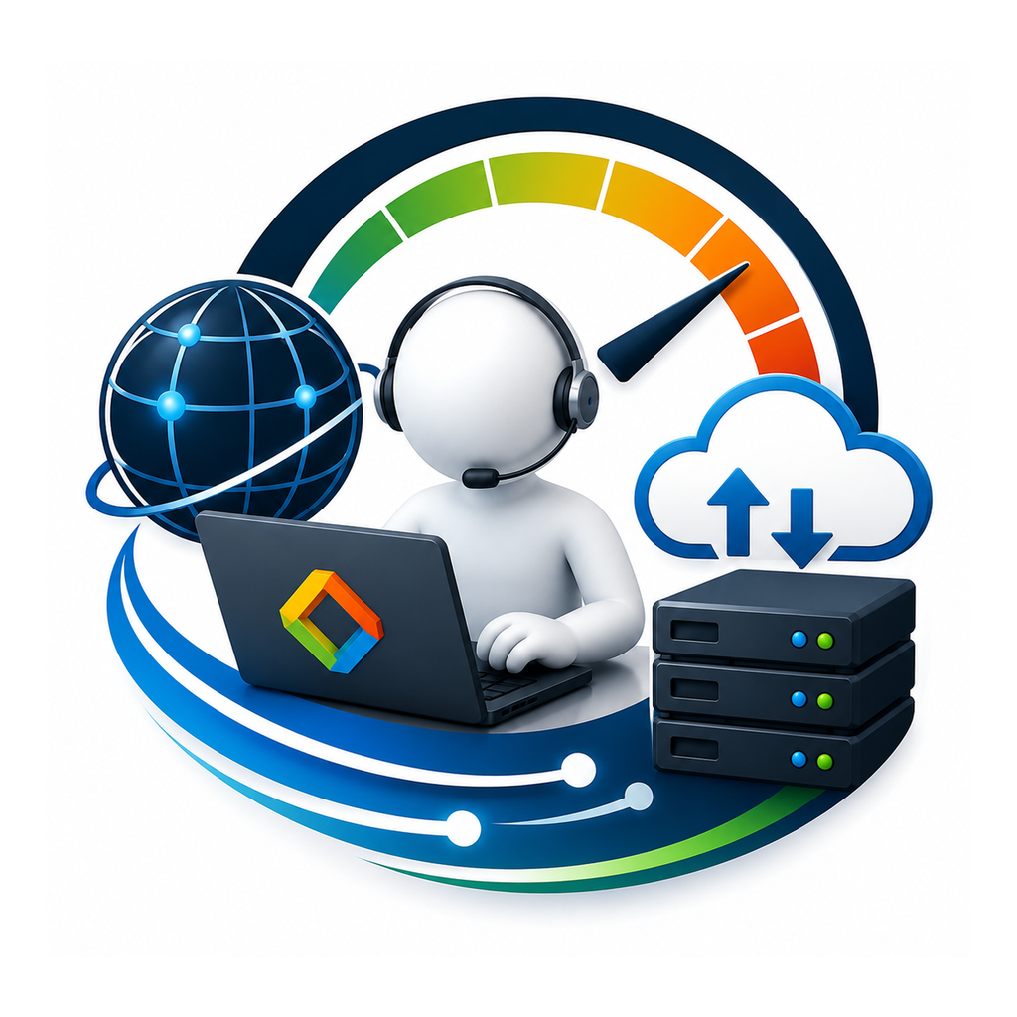 | ZgData Toolkit  Kratke upute za korištenje i čitanje rezultata  Interna uputa za kolege koji pokreću dijagnostiku kod korisnika

Verzija dokumenta 1.1.0
Izdanje 1.1.0 - Multi-cloud dijagnostika
Srpanj 2026.
Svrha dokumenta
Ovo nisu tehničke upute za razvoj alata. Dokument je namijenjen kolegama koji trebaju pokrenuti test, odabrati odgovarajući profil i iz rezultata prepoznati gdje bi mogao biti problem.

1. Čemu služi ZgData Toolkit
ZgData Toolkit je prijenosni alat za osnovnu i proširenu provjeru internetske veze, dostupnosti ZgData servisa, usporedbu više cloud dijagnostičkih ruta i provjeru SQL TCP porta kod korisnika. Pokreće se na korisničkom računalu, bez instalacije, a nakon testa izrađuje HTML izvještaj koji se može poslati kolegi na daljnju analizu.
Alat je koristan kada korisnik prijavljuje povremeno usporavanje, prekide veze, spor rad aplikacije, probleme s udaljenim pristupom ili nedostupnost SQL servisa. Compare način dodatno omogućuje usporedbu izmjerene mrežne putanje prema više ZgData cloud lokacija.
Važno
Alat ne ulazi u SQL bazu, ne provjerava korisničko ime i lozinku i ne mijenja postavke računala. SQL test provjerava samo može li se s računala uspostaviti TCP veza prema zadanom hostu i portu.

2. Pokretanje alata
- Raspakirajte cijeli ZIP u lokalni folder. Aplikaciju nemojte pokretati izravno iz ZIP pregleda.
- Pokrenite ZgDataToolkit.exe. Uz EXE moraju ostati folderi Assets i Tools te datoteka settings.json.
- Odaberite testni profil.

- Odaberite Single target ili Compare cloud targets te označite cloud lokacije koje želite testirati.
- Po potrebi uključite ili isključite kvačicu Run SQL test.
- Kliknite START DIAGNOSTICS i ostavite prozor otvoren do završetka testa.
- Po završetku kliknite OPEN REPORT.
Windows upozorenje
Na računalu na kojem se alat prvi put pokreće Windows može prikazati upozorenje jer aplikacija još nema digitalni potpis. U tom slučaju provjerite da je datoteka dobivena iz internog ZgData izvora prije pokretanja.

3. Odabir profila
Profil | Trajanje | Kada ga koristiti
Quick | oko 30 sekundi | Brza početna provjera. Ping, Internet Quality, opcionalni SQL, iPerf i DNS. Traceroute se ne pokreće.
Standard | oko 2 minute | Za uobičajenu dijagnostiku i povremeno štekanje. Uključuje i traceroute.
Extended | oko 15 minuta | Za probleme koji se ne pojave odmah. Ping i SQL rade cijelo vrijeme, a iPerf se ponavlja otprilike svake 3 minute.
Burn-In | oko 2 sata | Za rijetke prekide i dugotrajno praćenje. iPerf se ponavlja otprilike svakih 15 minuta.

U praksi je najbolje prvo pokrenuti Quick. Ako ne pokaže ništa, a korisnik i dalje ima problem, prijeđite na Standard ili Extended. Burn-In se koristi kada se problem javlja rijetko ili tek nakon duljeg rada.

4. Opcija Run SQL test
Kvačica Run SQL test određuje hoće li se tijekom odabranog profila provjeravati SQL endpoint.
- Kvačica uključena: upisuje se naziv ili IP adresa SQL servera i TCP port. Test se ponavlja tijekom cijelog monitoringa.
- Kvačica isključena: SQL polja su onemogućena, SQL test se preskače, a u izvještaju je označen kao Not selected / Not used.
Za korisnike koji rade s Aprossom ili drugim servisom prema poznatom SQL serveru kvačicu u pravilu treba ostaviti uključenu. Za provjeru samo internetske veze može se isključiti.

5. Što se testira
Test | Što dobivamo
Computer information | Naziv računala, prijavljeni korisnik, Windows verzija, CPU, RAM, uptime, mrežni adapter, lokalni IP, gateway i DNS postavke.
Internet Quality | Provjera dostupnosti više mrežnih odredišta te pregled prosječnog pinga, gubitka paketa i jittera.
Ping monitoring | Kontinuirani ping prema ZgData dijagnostičkom serveru. Bilježi uspješne i izgubljene odgovore, minimum, maksimum, prosjek i najdulji prekid.
SQL TCP monitoring | DNS razrješenje SQL hosta i pokušaj TCP spajanja na zadani port. Ne prijavljuje se u bazu.
iPerf upload/download | Mjerenje propusnosti između korisničkog računala i ZgData dijagnostičkog servera. Extended i Burn-In rade više mjerenja kroz vrijeme.
DNS diagnostics | Provjera Windows DNS razrješenja i izravna provjera javnih resolvera Cloudflare i Google.
Traceroute | Prikaz mrežne rute do dijagnostičkog servera. Dostupan je u Standard, Extended i Burn-In profilu.
Incident timeline | Zapis važnih događaja tijekom testa: timeout, visoka latencija, nedostupan SQL i oporavak veze.
Cloud target comparison | U Compare načinu prikazuje ping, jitter, packet loss, dostupnost, upload i download za svaki odabrani cloud target u istoj tablici.
Client internet provider | Prikazuje organizaciju/ISP preko kojeg klijent izlazi na internet, javnu IP adresu, ASN i približnu lokaciju kada su podaci dostupni.

iPerf koristi vezu
Tijekom iPerf mjerenja alat namjerno generira mrežni promet. Ako se želi izmjeriti maksimalna propusnost, na računalu i mreži ne bi trebalo paralelno pokretati velika preuzimanja, backup ili streaming. Ako se istražuje problem pod stvarnim opterećenjem, test se može pokrenuti upravo dok korisnik radi.

6. Statusi na lijevoj strani
Status | Značenje
Sivo - Pending | Test još nije počeo.
Plavo - Running | Test je trenutno u tijeku.
Zeleno - Completed | Test je završio i rezultat je prikupljen.
Žuto - Warning | Test je završio, ali je zabilježen gubitak, visoka latencija ili drugi rezultat koji treba provjeriti.
Crveno - Failed | Test nije uspio ili odredište nije bilo dostupno.
Sivo - Not used by profile | Odabrani profil ne koristi taj test ili je SQL ručno isključen.

7. Kako čitati glavne rezultate

Ping i latencija
Niži ping je bolji, ali vrijednost ovisi o lokaciji korisnika, operateru, Wi-Fi vezi i ruti do servera. Za rad prema ZgData servisu bitniji su stabilnost i nagle promjene nego jedna pojedinačna vrijednost.
- do približno 30 ms: vrlo dobro za većinu korisnika u Hrvatskoj
- 30-60 ms: uglavnom uredno
- 60-100 ms: veza radi, ali se kašnjenje može osjetiti
- iznad 100 ms: treba provjeriti Wi-Fi, opterećenje veze, VPN i rutu
- iznad 150 ms ili česti skokovi: visoka latencija

Packet loss
Idealna vrijednost je 0 %. Svaki gubitak paketa u kratkom testu treba uzeti ozbiljno. Kod duljeg testa jedan izolirani gubitak nije isto što i kontinuirani prekidi, zato u reportu treba pogledati graf i vrijeme incidenta.

Jitter
Jitter pokazuje koliko ping varira. Stabilna veza ima male razlike između uzastopnih mjerenja. Veći jitter može uzrokovati zastajkivanje RDP-a, poziva, streaminga i rada aplikacije iako prosječni ping izgleda dobro.
- ispod 10 ms: stabilno
- 10-20 ms: najčešće prihvatljivo
- iznad 30 ms: mogući problemi s kvalitetom veze
Orijentacijske vrijednosti
Navedene granice nisu strogo pravilo. Uvijek usporedite rezultat s opisom korisnika, vrstom veze i vremenom kada se problem dogodio.

8. SQL TCP rezultat
Kod uključenog SQL testa najvažniji su Availability, Failed checks i TCP connect time.
- Availability 100 %: svaki pokušaj spajanja na port bio je uspješan.
- Failed checks veći od 0: u nekom trenutku port nije bio dostupan, DNS nije uspio ili je došlo do timeouta.
- TCP connect time do nekoliko desetaka milisekundi je u pravilu uredan. Vrijednosti iznad 250 ms treba pregledati, a iznad 500 ms alat označava kao ozbiljno usporenje.
Što SQL test ne dokazuje
Zeleni SQL rezultat znači da je mrežni TCP endpoint dostupan. Ne dokazuje da su SQL korisničko ime i lozinka ispravni, da baza postoji ili da sama aplikacija ispravno radi.

9. iPerf rezultat
iPerf prikazuje upload i download između korisničkog računala i ZgData dijagnostičkog servera. Rezultat nije nužno jednak brzini koju korisnik plaća operateru, jer na njega utječu Wi-Fi, lokalna mreža, VPN, opterećenje računala, operater, ruta i kapacitet udaljenog servera.
Kod Extended i Burn-In profila važniji je trend kroz više mjerenja. Ako je prvo mjerenje dobro, a kasnija naglo padaju, treba pogledati što se događalo na mreži u isto vrijeme i postoje li ping ili SQL incidenti.

10. DNS rezultat
DNS dio reporta sadrži provjeru resolvera koje koristi Windows te izravne upite prema Cloudflareu i Googleu.
- System DNS uspješan: računalo preko svojih trenutnih DNS postavki može razriješiti tražene nazive.
- Cloudflare ili Google uspješan: izravan DNS upit prema tom resolveru je prošao.
- System DNS radi, a izravni resolveri ne rade: moguća je zabrana ili preusmjeravanje UDP porta 53 na firewallu ili kod operatera.
- Svi DNS testovi neuspješni: provjeriti vezu, DNS postavke, VPN i firewall.

11. Traceroute
Traceroute pokazuje kroz koje mrežne točke promet prolazi do dijagnostičkog servera. Zvjezdica ili timeout na pojedinom hopu ne znači automatski kvar. Mnogi routeri ne odgovaraju na traceroute, iako normalno prosljeđuju promet.
Najvažnije je je li Target reached označen kao Yes. Ako cilj nije dosegnut, usporedite zadnji uspješan hop, ping incidente i ostale rezultate.

12. STOP i djelomični report
Test se može prekinuti gumbom STOP. To je korisno kod pogrešno odabranog profila, hitnog prekida ili kada je problem već jasno vidljiv.
Nakon prekida alat prestaje ažurirati testove i izrađuje djelomični HTML report. Dovršeni rezultati ostaju spremljeni, a testovi koji nisu stigli završiti prikazuju se kao nedostupni ili prekinuti.
Ne gasiti aplikaciju na silu
Ako STOP normalno radi, pričekajte da se pojavi poruka da je report izrađen. Gašenje procesa koristite samo ako se aplikacija stvarno ne odaziva.

13. HTML report
Report se sprema u korisnikov Documents folder, u podfolder ZgData Toolkit Reports. Točna putanja ispisuje se na kraju Live loga.
Report sadrži informacije o testu, računalu, mrežnim adapterima, javnom internet provideru i public IP adresi, ping i SQL grafikone, iPerf mjerenja, DNS, traceroute, usporedne tablice cloud targeta i incident timeline. Otvara se u web pregledniku i može se poslati kao obična HTML datoteka.

Što poslati uz report
- ime korisnika ili tvrtke
- kratak opis problema
- vrijeme kada se problem dogodio
- je li korisnik bio na LAN-u, Wi-Fi mreži ili VPN-u
- je li test pokrenut dok je problem bio aktivan

14. Podaci u reportu i privatnost
Report sadrži tehničke podatke koji mogu biti interni: naziv računala, korisničko ime, lokalne i javne IP adrese, internet provider/organizaciju, ASN, MAC adresu, gateway, DNS servere, Windows verziju i osnovne hardverske podatke.
Interna uporaba
Report se ne objavljuje javno i ne šalje osobama koje nisu uključene u podršku. Kod slanja izvan tvrtke treba provjeriti sadrži li podatke koje nije potrebno dijeliti.

15. Najčešći slučajevi
Situacija | Što prvo provjeriti
Sve zeleno, korisnik i dalje prijavljuje problem | Pokrenuti Standard ili Extended dok je problem aktivan. Provjeriti samu aplikaciju, SQL prijavu, računalo i opterećenje servera.
Ping ima gubitke ili velike skokove | Provjeriti Wi-Fi signal, kabel, switch, gateway, VPN, paralelni promet i ISP. U reportu pogledati vrijeme incidenta.
Samo SQL je crven | Provjeriti ispravan host i port, VPN, NAT/firewall pravila i sluša li SQL servis na tom portu.
iPerf je vrlo spor, ping je uredan | Provjeriti je li veza Wi-Fi, postoji li ograničenje prometa, VPN, antivirus, drugi download ili zasićenje veze.
System DNS radi, direct DNS ne radi | Moguće blokiranje ili preusmjeravanje javnog DNS prometa. To ne mora smetati korisniku ako sistemski DNS radi, ali treba evidentirati.
Traceroute ima nekoliko timeout hopova | Nije nužno problem ako je cilj dosegnut i ostali rezultati su uredni.
Aplikacija ne nalazi iPerf | Provjeriti da je cijeli folder raspakiran i da su Tools\iperf3.exe i pripadajući DLL-ovi uz aplikaciju.

16. Preporučeni način rada
- Pokrenite Quick sa SQL testom ako je SQL endpoint poznat.
- Ako je rezultat uredan, ali problem nije riješen, pokrenite Standard dok korisnik radi u aplikaciji.
- Za povremene probleme koristite Extended. Burn-In ostavite za rijetke prekide ili višesatno praćenje.
- U Compare načinu prvo pogledajte Cloud Target Comparison i zajedničke side-by-side tablice, zatim Incident timeline, ping/SQL grafikone i iPerf trend.
- Report spremite uz ticket ili pošaljite kolegi s kratkim opisom problema i vremenom događaja.
Praktičan savjet
Najkorisniji report je onaj koji je snimljen dok se problem stvarno događao. Test pokrenut sat vremena kasnije može biti potpuno uredan iako je korisnik ranije imao prekid.

Brzi podsjetnik
Potreba | Odabir
Prvi korak | Quick
Uobičajena dijagnostika | Standard
Povremeni problem | Extended
Rijetki/višesatni prekidi | Burn-In
Provjera SQL porta | Run SQL test uključeno
Samo internet | Run SQL test isključeno
Prekid testa | STOP - pričekati djelomični report
Otvaranje rezultata | OPEN REPORT
Lokacija reporta | Documents\ZgData Toolkit Reports
Jedna cloud lokacija | Single target
Usporedba više lokacija | Compare cloud targets
Detaljna usporedba | Cloud Target Comparison + Side-by-side test comparison

Redoslijed čitanja reporta
- Overall summary
- Incident timeline
- Ping i packet loss
- SQL availability ako je uključen
- iPerf trend
- DNS i traceroute po potrebi

Kada odmah eskalirati
- ponavljajući packet loss ili dulji prekidi
- SQL availability manji od 100 % tijekom problema
- cilj traceroutea nije dosegnut uz istovremeni gubitak pinga
- više iPerf mjerenja pokazuje nagle i ponavljajuće padove
- problem se ponavlja na kabelu i na više računala
Zagreb Data - Vaš IT partner

17. Multi-cloud dijagnostika
Od verzije 1.1.0 ZgData Toolkit podržava odvojeni Single target test i usporedni Compare cloud targets test. Trenutno su aktivni Alwyzon i Hetzner, dok je DataBox pripremljen u konfiguraciji i uključit će se nakon podizanja dijagnostičkog nodea.
Način | Kako radi | Kada ga koristiti
Single target | Svi target-based testovi izvode se prema jednoj odabranoj cloud lokaciji. | Brza provjera konkretnog servera ili rute.
Compare cloud targets | Ping prema targetima prati se paralelno, a iPerf upload/download izvodi se strogo jedan target za drugim. | Usporedba stvarno izmjerene putanje prema više cloud lokacija.

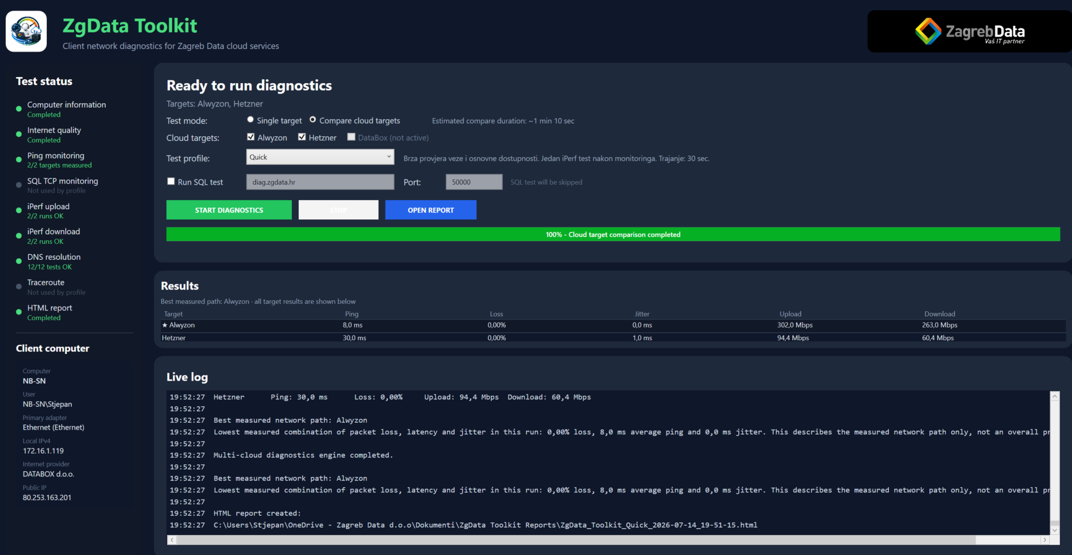
Primjer Compare cloud targets prikaza - Alwyzon i Hetzner u istoj Results tablici.
Važno - Best measured network path
Oznaka najboljeg izmjerenog puta odnosi se samo na kombinaciju packet lossa, pinga i jittera u tom konkretnom testu. Ne predstavlja ukupni poredak providera. Za odluku o migraciji treba uključiti cijenu, SLA, podršku, sigurnost, backup, compute i storage zahtjeve te ponovljena mjerenja u različito vrijeme.

18. Usporedni rezultati i report
U Compare načinu Results dio aplikacije prikazuje sve odabrane cloud targete u jednoj tablici. Zvjezdica označava target s najboljom izmjerenom mrežnom putanjom, ali rezultati ostalih targeta ostaju vidljivi radi izravne usporedbe.
Dio reporta | Što prikazuje | Kako koristiti
Cloud Target Comparison | Ping, jitter, packet loss, availability, upload, download i broj iPerf mjerenja za svaki target. | Prvi pregled razlika između lokacija.
Side-by-side test comparison | Objedinjene tablice za Internet Quality, continuous ping, iPerf, DNS i traceroute. | Usporedba bez skrolanja cijelog detaljnog izvještaja jednog pa drugog targeta.
Detailed target charts | Pojedinačni grafovi, uzorci i sirovi detalji po targetu. | Otvoriti klikom kada je potrebna dublja analiza ili provjera incidenta.
Incident Timeline | Timeout, visoka latencija, packet loss, oporavak veze i drugi događaji. | Povezati vrijeme incidenta s opisom korisnika i ostalim mjerenjima.

Warm-up provjera
Prije mjerenog monitoringa aplikacija izvodi kratke warm-up pingove prema svim targetima. Warm-up uzorci ne ulaze u packet loss, availability, grafove ni incident timeline. Svaki stvarni timeout nakon početka mjerenja i dalje se bilježi.

Traceroute po profilima
Quick profil ne pokreće traceroute. Standard ga pokreće jednom, a Extended i Burn-In mogu bilježiti početnu i završnu rutu prema odabranim targetima.

19. Internet provider klijenta
Aplikacija prikazuje provider/organizaciju preko koje javni promet klijenta izlazi na internet te public IP adresu. U reportu se dodatno mogu prikazati ASN i približna lokacija javne IP adrese.
Podatak | Napomena
Internet provider | Najčešće naziv ISP-a ili organizacije kojoj pripada javna IP adresa.
Public IP | Javna adresa s koje je test izašao na internet. Kod NAT-a ili CGNAT-a više korisnika može dijeliti istu javnu adresu.
ASN | Broj autonomnog sustava koji oglašava javnu IP adresu.
Lokacija | Približna geolokacija javne IP adrese; nije precizna lokacija korisnika.
VPN i poslovne mreže
Kod VPN-a, centralnog firewalla ili drugog upstream izlaza prikazani provider može biti organizacija kroz koju promet izlazi, a ne naziv lokalne korisničke tarife. Ako javni lookup servis nije dostupan, test se normalno nastavlja i podatak se prikazuje kao Not available.

20. Verzije i promjene

Verzija 1.1.0 - Multi-cloud izdanje (14.07.2026.)
- Dodani cloud targeti Alwyzon i Hetzner te priprema za DataBox.
- Dodani Single target i Compare cloud targets načini rada.
- Paralelni ping monitoring prema svim odabranim targetima.
- Sekvencijalni iPerf upload/download kako se testovi međusobno ne bi zagušivali.
- Usporedna Results tablica u aplikaciji i side-by-side tablice u HTML reportu.
- Oznaka Best measured network path uz jasno upozorenje da nije ukupni provider ranking.
- Warm-up ping prije mjerenja radi uklanjanja početnih mrežnih artefakata.
- Poboljšan progress bar i prikaz na manjim ekranima.
- Dodani internet provider, public IP, ASN i približna lokacija klijenta.
- Detaljni target grafovi u reportu ostaju dostupni, ali su sklopljeni radi lakšeg pregleda.
- Dodane Linux deployment i verification skripte za multi-cloud dijagnostičke nodeove.

Verzija 1.0.0 - Početno izdanje
- Quick, Standard, Extended i Burn-In profili.
- Internet Quality, continuous ping, opcionalni SQL TCP monitoring, iPerf3, DNS i traceroute.
- STOP s djelomičnim HTML reportom.
- Informacije o računalu, mrežnim adapterima, incident timeline i inline SVG grafikoni.
- Self-contained Windows x64 publish paket.

